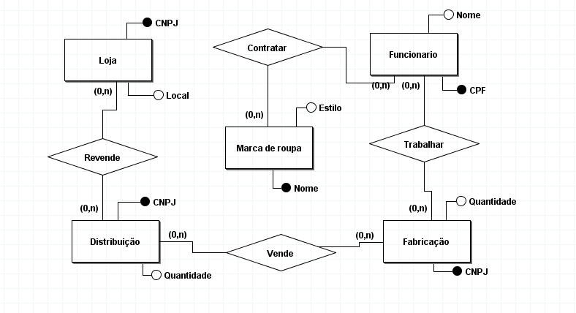

CREATE table Loja(

CNPJ varchar(20) not NULL,

LocalLoja varchar (54) not NULL,

PRIMARY key (CNPJ)

);

CREATE table Distribuição(

CNPJ varchar(20) Not NULL,

Quantidade INT Not NULL,

primary key (CNPJ)

);

CREATE TABLE MarcaDeRoupa(

Estilo varchar(8) NOT NULL,

Nome varchar(12) not NULL,

PRIMARY key (Nome)

);

create table Funcionario(

Nome varchar(10) not NULL,

CPF varchar(15) Not NULL,

primary key (CPF)

);

CREATE TABLE Fabricação(

CNPJ varchar(20) not NULL,

Quantidade int not NULL,

primary key (CNPJ)

);